​
1.位置調整 *[轉碼]請調到[檯面數]下方

2.為什麼滑鼠點到莊,和,閒旁邊的空白處 , 系統會跳出莊,和,閒的圈圈
請參考附圖(問題2)
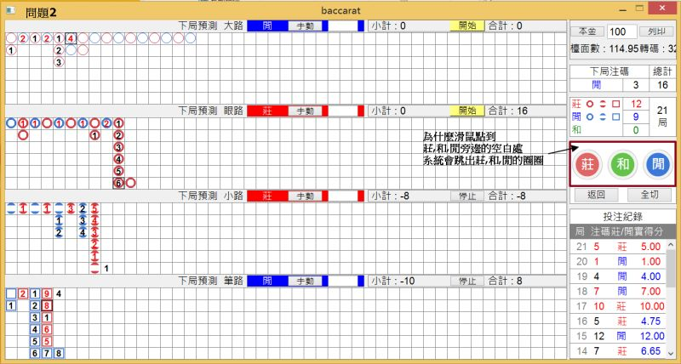

3.
大路:按[停止]後馬上按[開始]
中1莊,應在莊的紅圈下方顯示數字2
目前卻是空白??
眼路:按[停止]後馬上按[開始]
1個藍圈沒中,下一口應該沒有數字
目前卻顯示要打紅1
小路:按[停止]後馬上按[開始]
中1個藍圈,下一口應顯示數字2
現在卻顯示數字3??
筆路:按[停止]後馬上按[開始]
中1紅框,,下一口應顯示數字2
目前卻是1??
如附圖(筆路)(問題3)
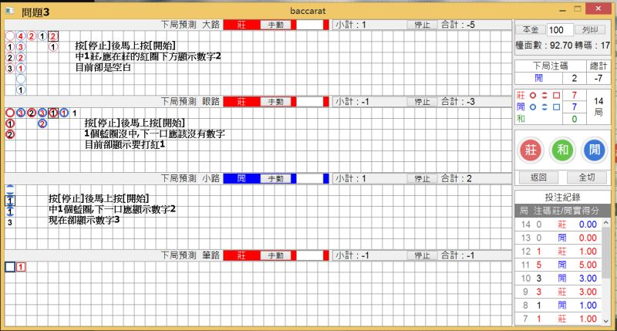

4.
大路開2閒1莊2閒1莊5閒1莊
眼路按[停止],馬上按[開始]
大路沒有按停止,再開1個莊,
應顯示下一個要打閒5,目前沒顯示
大路又再開1個莊,卻顯示下一個應打莊1?
應該是要打閒4才對
為什麼眼路按[停止],大路沒[停止]
大路在眼路[停止]又[開始]後2顆
也好像被停止後再[開始]呢?
請參考附圖1,2,3,4
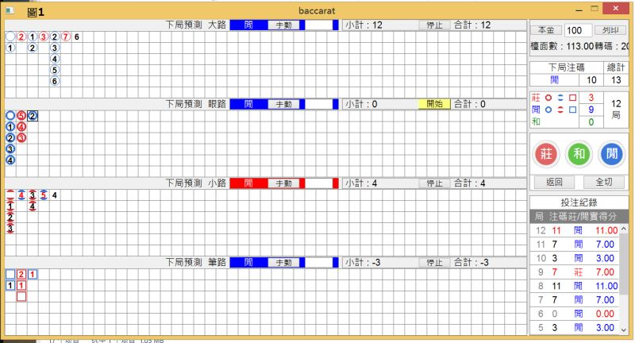
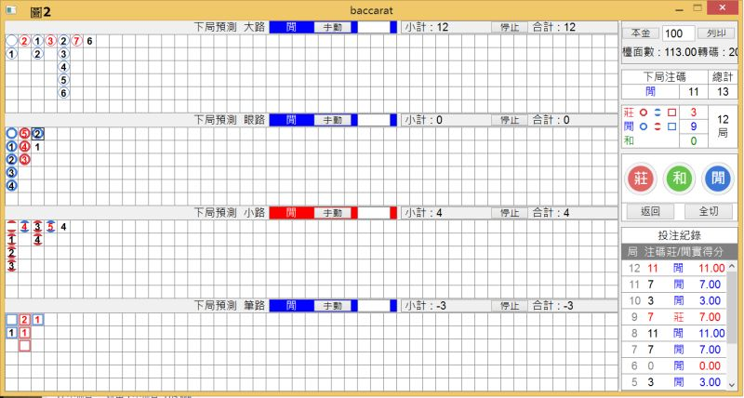
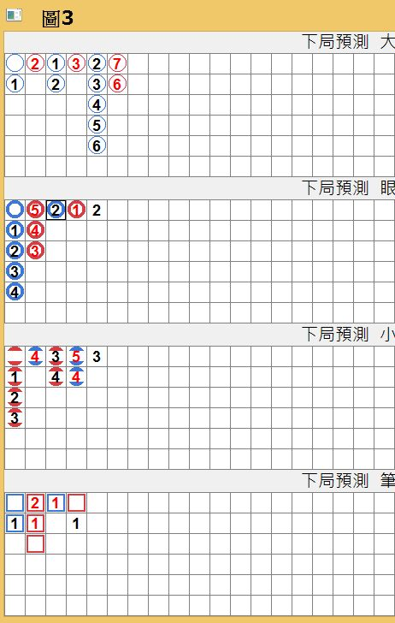
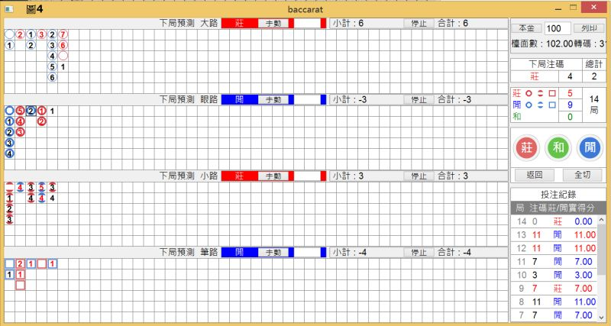

5.
大路開4莊4閒7莊
眼路按[停止]又馬上按[開始]
大路再按1個莊
大路應顯示的下一個應打莊8
卻顯示莊2,這應是眼路的數字
眼路應顯示下一個應是紅2
卻顯示紅9,這是眼路沒按過[停止]的數字
請參考附圖(A1,A2,A3)
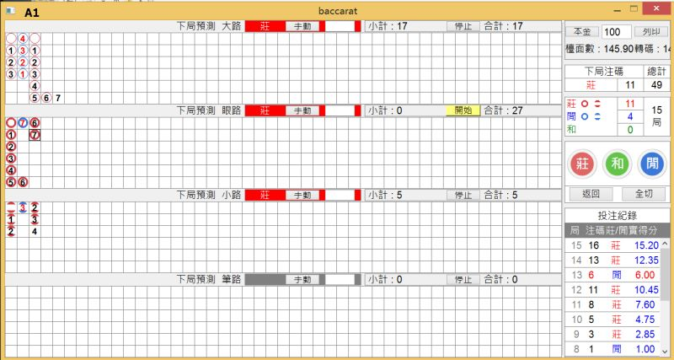
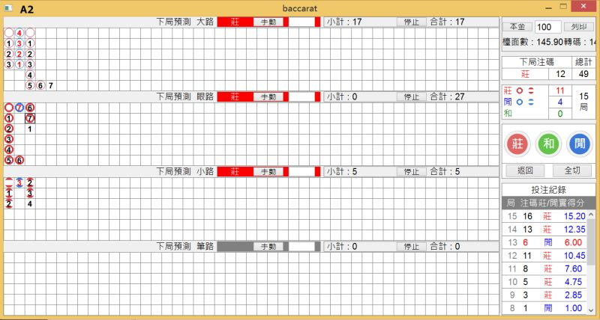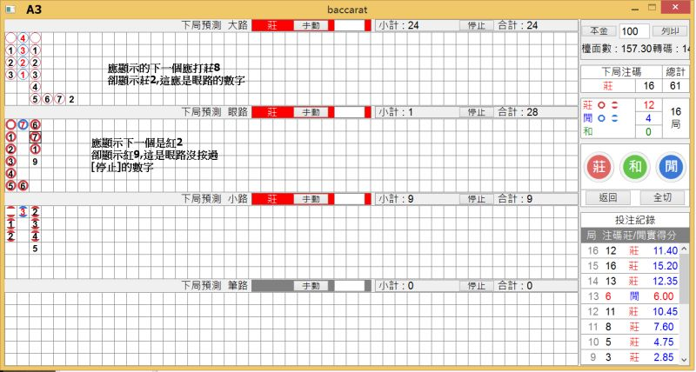

6.
6/28提的第2點還是有問題
請參考附圖(問題6,問題6-1)
大路中間完全沒按[停止]只有改用[手動]輸入
附圖6,是正確的,下一口應打閒1
附圖6-1,有用[手動]值,下一口卻顯示空白沒數字
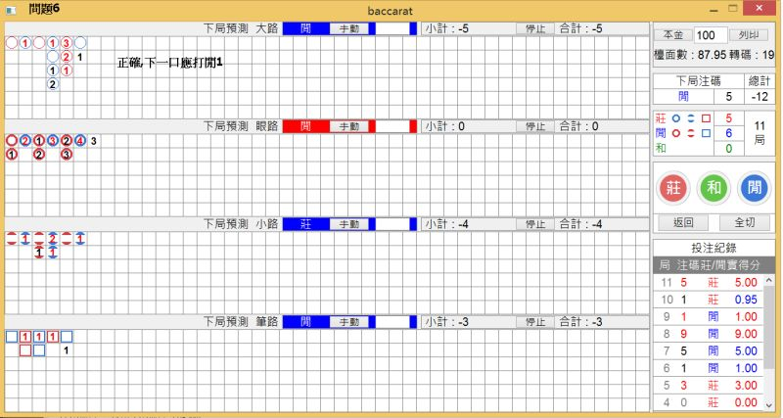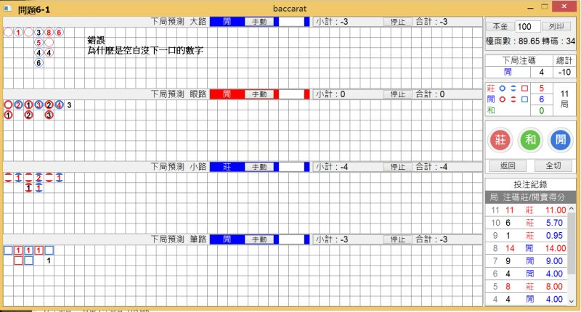

​附註 : 筆路按[停止]後再[開始] 之後的數字也都有錯

